上海大学 计算机学院
《计算机组成原理实验》报告n
姓名 刘远航 学号 22121883
时间 20240111 机位 20 指导教师 刘跃军

实验名称: 指令系统实验

一、实验目的
1. 读出系统已有的指令，并理解其含义。
2. 设计并实现一条新指令。
3.了解指令结构、PC寄存器的功能和指令系统的基本工作原理。
4.学习设计指令的方法。
二、实验原理
1. 实验箱的机器指令系统：
在实验箱中，每条（机器）指令均由4条微指令（等长结构）组成。当实际需要的微指令数量不足4条时，我们将用无效微指令（FFFFFFH）补足,但最后一条有效微指令一定是CBFFFFH微指令，表示本条指令执行完毕，取下一条指令。
由于所有指令的微程序均由4条微指令组成，且头尾相接地存放在微程序存储器μEM中。所以，每个微程序的起始地址（也叫入口地址）的最后两位一定为00。因此，上次课介绍的图2中上部161的P0和P1接地，IBUS不需要0号和1号线就是这个原因。
同时，这个微程序的起始地址就自然成为这条（机器）指令的二进制数表达形式，它就是指导书101页表中的“机器码1”。
2. 存储器 EM
依据计算机组成原理实验指导书 P-54 “实验七 存储器 EM 实验”中的实验 原理，存储器 EM 的地址可选择由 PC 或 MAR 提供，存储器 EM 的数据输出 还直接送到指令总线 IBUS。地址寄存器 MAR 用来存放要进行读或写的存储器 EM 的地址，其内容经数据总线 DBUS 写入。
ABUS的数据来自PC（取指令）或MAR（读写数据）当数据来自MAR，且EMEN＝0时，则数据通过上边的245送上数据总线，此时系统使μPC的IREN＝1，所以IBUS上的值不影响μPC。当要向存储器 EM 读或写数据时， 必须指明读、写 EM 哪个地址的内容。这个地址则由地址寄存器 MAR 或指令计 数器 PC 通过地址总线 ABUS 给出。
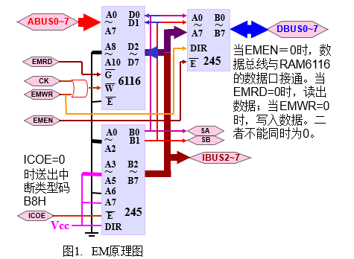
3.程序存储器模式下的操作：
按TV键切换到程序存储器模式，在此模式下可以观察和修改程序存储器的内容，实现把一个指令放在指定地址的存储单元中，然后当PC输出某个地址时，存储器将依据该地址取出相应地址单元的指令，并执行该指令。PC 通过地址总线(ABUS)发送一条指令在存储器中的地址给存储器，存储器依 据该地址单元的值(即：指令的二进制数形式)的高 6 位通过 IBUS 送到 μPC，低 两位送 SA 和 SB。操作方法如图4所示。
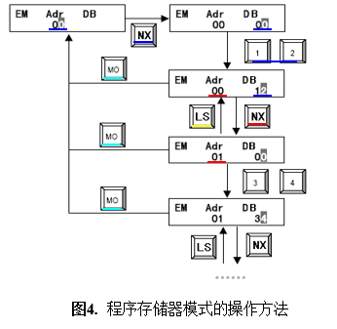
三、实验内容
1．考察机器指令码为64H的各微指令信号，验证该指令的功能。假设A=03H,R2=77H,77地址单元存放06H数据。
2. 修改机器指令码为E8H的功能，使其完成“输出A＋W的结果右移一位后的值到OUT”操作。
（1和2两题连起来做）
- 实验步骤
① 注视仪器，打开电源，手不要远离电源开关，随时准备关闭电源，注意各数码管发光管的稳定性，静待 10 秒，确信仪器稳定、无焦糊味。
② 初始化实验箱（Reset），设置小键盘，按 TV/ME 键，进入微程序存储器 模式（μEM 状态），用 NX 键观察 64H、65H、66H、67H 地址中原有的微指令：
64H 地址单元中存放的微指令为 FF,77,FFH；功能是：将 R0~R3 寄存器中的某个寄存器内容读出并写入 MAR 寄存器。
65H 地址单元中存放的微指令为 D7,BF,EFH；功能是：以 MAR 寄存器中的内容作为地址，将该地址单元中的数据读出并写入 W 寄存器。
66H 地址单元中存放的微指令为 FF,FE,92H；功能是：将 A 寄存器的内容与 W 寄存器的内容进行或运算（即 A|W），并将运算结果送入 A 寄存器。同时，根据运算结果分别置 C 标志位和 Z 标志位。
67H 地址单元中存放的微指令为 CB,FF,FFH；功能是：当前指令执行完毕，取下一条指令。
③ 用 TV/ME 键切换，进入微程序存储器模式(μEM 状态)，将 E8 设置为所求地址 FFDEB8H，E9 设置为 CBFFFFH，EA 设 置为 FFFFFFH，EB 设置为 FFFFFFH。
④ 用 TV/ME 键切换，在程序存储器 EM 模式下,将 66 指令送入A0地址单元,将E8 指令送入A1地址单元。则在 Adr 下打入 A0, DB 下打入 64。在Adr下打入A1，DB下打入E8。让 77 地址单元存放 06H 数据，在 Adr 下打入 77, DB 下打入 06。
⑤ 在μPC模式下验证功能。赋初值 μPC(00) PC(A0) A (03) R2(77)。按 STEP 观察微指令执行的过程。
⑥ 记录实验过程和现象，关闭电源。
- 实验现象
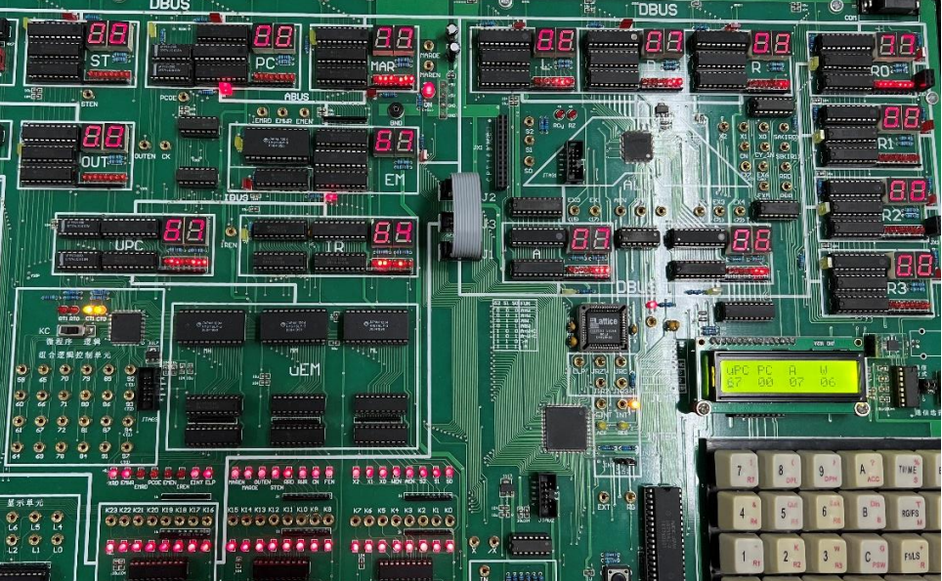
任务一实验现象为：A（07），B（06），R2（77），D（07）。
任务二实验现象为：out（6）。
- 数据记录、分析与处理
将E8设置为所求地址 FFDEB8H

μEM | Adr | MH | MM | ML
 | E8 | FF | DE | B8
C23~C0为1111 1111 1101 1110 1011 1000
分析： 功能是完成输出 A＋W 的结果右移一位后的值到 OUT 的功能。
将E9设置为所求地址 CBFFFFH
μEM | Adr | MH | MM | ML
 | E9 | CB | FF | FF
C23~C0为1100 1011 1111 1111 1111 1111
分析： 功能是取下一条指令
- 实验结论
机器指令码为 64H 的指令功能为：以 R0~R3 中 某个寄存器的内容作为地址，将该地址单元的内容与寄存器 A 进行逻辑或运算，最终将运算结果送入 A 寄存器，同时根据运算结果，分别置 C 标志位和 Z 标志位。 完成实验任务一的目的。
成功将A+W的值右移一位后送入OUT寄存器，完成了实验二的目的。
四、建议和体会
1.本次实验用了EM存储器，可以进行不连续取地址，非常的方便。
2.实验开始前一定要好好预习，了解实验的原理，这样就算老师改题，也能游刃有余的做出来。
3.实验中要对实验结果进行及时记录，可以进行拍照保存，这样写报告时就能有理有据。
五、思考题
在微指令结构的计算机中，一条指令从启动到产生功能经过那些环节？
答：指令的启动从 PC 开始，通过地址总线(ABUS)发送一条指令在存储 器中的地址给存储器，然后再依据该地址单元的值。其中高 6 位通过 IBUS 送到 μPC，低两位送 SA 和 SB，μPC 根据高 6 位的内容生成 μEM 的地址。 通过 μPC 总线送到 μEM，μEM 依据μPC 值将选定单元的 24 位控制信 号送上控制总线 CBUS，执行第一条微指令的功能。与此同时，μPC+1，输 出这条指令的第二条微指令，直到执行下一条微指令为止。

